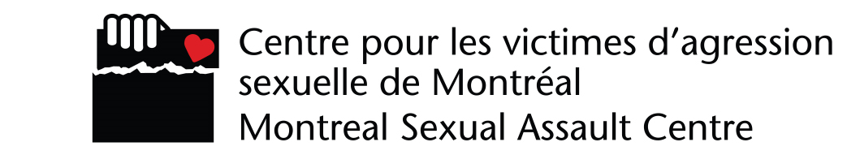
FORMULAIRE DE PLAINTE
Veuillez remplir le formulaire ci-dessous afin de formuler votre plainte à l’égard d’un ou de plusieurs services du Centre pour les victimes d’agression sexuelle de Montréal.
Vous pouvez acheminer votre formulaire complété en fichier joint par courriel à plaintes@cvasm.ca avec l’objet : Direction-plainte-confidentiel.

Coordonnées de la personne plaignante

Vos coordonnées resteront confidentielles. Nous les utiliserons pour faire le suivi de votre plainte.
Prénom
Nom
Adresse (nº civique, rue, nº d’appartement)
Ville
Province |  |  |  |  | Code postal
Téléphone
Courriel
Si vous avez une préférence de moyen de communication (par ex., téléphone), veuillez indiquer lequel ici :

Objet de la plainte
Veuillez indiquer le ou les services visé(s) par la plainte en écrivant un X dans la case.
 |  | Intervention médicosociale
 |  | Suivi clinique individuel
 |  | Info-aide violence sexuelle
Veuillez décrire les faits (date, lieux, circonstances, etc.) à l’origine de votre plainte.
Date :
Écrire votre nom en guise de signature :

